SURAT KETERANGAN
No : 4614E/PDI.PL29/11/2024

Yang bertanda tangan dibawah ini menerangkan, bahwa yang tersebut dibawah ini : Nama : ${nama}
NIM : ${nim}
Jabatan : Mahasiswa

adalah benar Mahasiswa Politeknik Negeri Batam ${semester} tahun ajaran ${tahun_ajaran} pada Program ${prodi}, sesuai surat keputusan Direktur Politeknik Negeri Batam Nomor : 1852/K/PL29/VIII/2024.

Demikian surat keterangan ini dibuat, agar dapat dipergunakan sebagaimana mestinya.
Batam, ${tanggal_buat}
Wakil Direktur Bidang Akademik
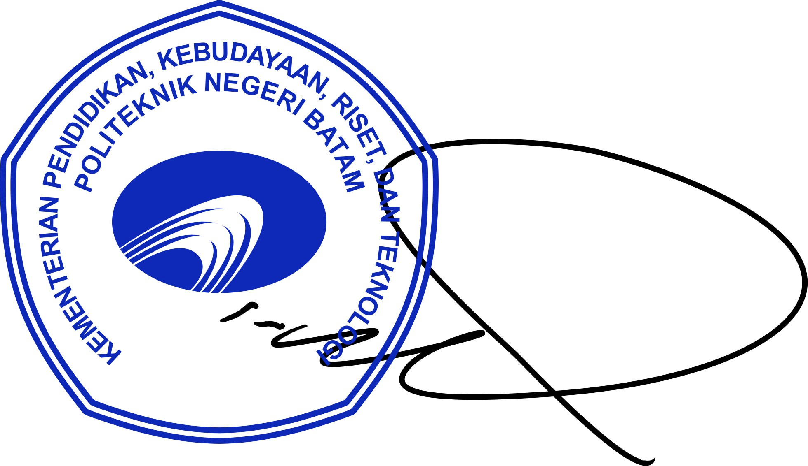

Ir . AHMAD RIYAD FIRDAUS, Ph.D NIP. 197605012012121004
Tembusan :
Direktur Politeknik Negeri Batam

